Министерство науки и высшего образования Российской Федерации
НАЦИОНАЛЬНЫЙ ИССЛЕДОВАТЕЛЬСКИЙ
ТОМСКИЙ ГОСУДАРСТВЕННЫЙ УНИВЕРСИТЕТ (НИ ТГУ)
Институт прикладной информатики и компьютерных наук

ОТЧЕТ
Глубинное обучение
Задание 1. Разработка среды с неопределенностью

Студент
Группы 932202
Лыу Туан Хынг

Томск 2025

Карта области, где перемещается агент.
Ссылка к файлу карты: DeepLearning/citymap.txt at main · hung2a10nvt/DeepLearning
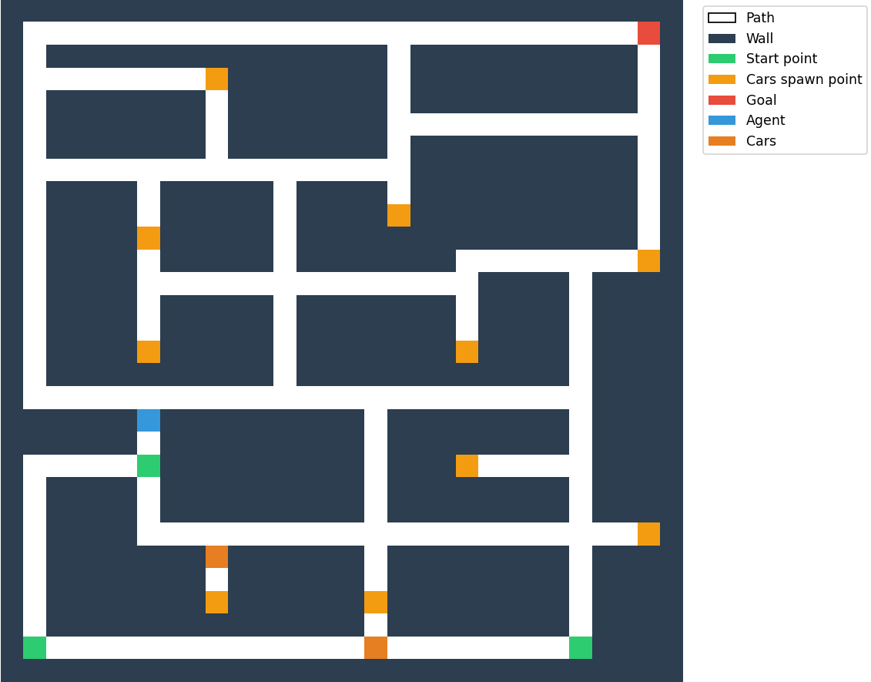
Пояснения к карте:
0 (а также 2, 3, 4) – области на карте, куда агент может попасть (дорога).
1 – на карте отмечены препятствия, куда агент не может попасть (стены). 2 – место, с которого агент начинает движение по карте.
3 – места, с которых с определенной вероятностью выходят другие транспортные средства (вероятность этого мала, например 0.02).
4 – Область, в которую должен попасть агент.

- Графики, иллюстрирующие изменение среднего количества шагов агента в зависимости от скорости генерации других транспортных средств.
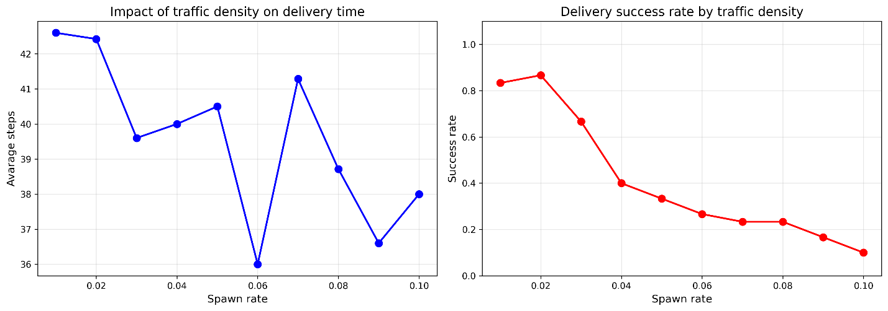
На левом графике показано влияние плотности трафика (параметр spawn rate) на среднее количество шагов, необходимых агенту для доставки. Можно заметить, что при увеличении плотности трафика среднее количество шагов незначительно колеблется, оставаясь примерно на одном уровне (около 40 шагов). Это объясняется тем, что при высокой загруженности дороги агент чаще сталкивается с препятствиями и вынужден пересчитывать маршрут, что компенсирует возможные сокращения пути.

На правом графике представлена зависимость вероятности успешной доставки (success rate) от плотности трафика. Здесь наблюдается чёткая тенденция: с ростом spawn rate вероятность успешного завершения миссии резко снижается — с более чем 80% при низкой плотности до менее 20% при высокой. Это подтверждает, что увеличение числа транспортных средств в среде значительно затрудняет навигацию агента и повышает риск столкновений.

В целом, результаты демонстрируют, что высокая плотность трафика негативно влияет на эффективность работы агента, снижая устойчивость алгоритма поиска пути в динамической среде.

- Визуализация перемещения агентов по карте в виде анимированного файла или набора карт на каждой итерации после процесса настройки сети.
Анимация будет создаваться и отображаться в процессе выполнения программы (uv run main.py).
DeepLearning/Agent's gif.mp4 at main · hung2a10nvt/DeepLearning
Эта часть посвящена визуализации перемещений агентов на карте после настройки сети.
Цель визуализации:
- Наблюдение за поведением агента – позволяет видеть, как агент выбирает путь и реагирует на препятствия или изменения на карте.
- Оценка эффективности модели – наглядно выявляются проблемы, такие как движение по кругу, попадание в тупики или частые повторные перестроения маршрута (replan).
- Поддержка отладки и оптимизации – визуализация помогает обнаружить ошибки в прогнозах сети и скорректировать параметры или структуру модели.
- Иллюстрация результатов для отчета – анимация проще воспринимается, чем сухие цифры, особенно при демонстрации динамического поведения агента.
- Программный код с комментариями.

